Phần 1 (Phân tích):
- Nhận diện "Bẫy mã AI" trong lệnh PowerShell trên và giải thích hậu quả nếu bạn thực thi nó — áp dụng 3 Nguyên tắc "Vàng" thẩm định mã AI đã học ở Lesson 05.
- Bẫy mã AI trong lệnh powershell trên là lệnh remove-item kèm cờ -r, -force, path hậu quả khi thực thi lệnh trên đó chính là sẽ xóa tất cả các thư mục, các đường dẫn và ép buộc xóa trống trơn tất cả những gì có trong ổ đĩa C.
Phần 2 (Triển khai):
2. Viết lại Script PowerShell (.ps1) an toàn thực hiện: Lọc các dòng có chữ "WARNING" từ water_log.txt (dùng Select-String đã học ở Lesson 02).
3. Xuất kết quả lọc được ra file incident.txt (dùng Out-File hoặc Add-Content — hai cmdlet này tương đương >/>> đã học ở Lesson 03).
4. In thông báo "Hoan thanh" ra màn hình bằng lệnh Write-Host

- FILE SCRIPT:
- 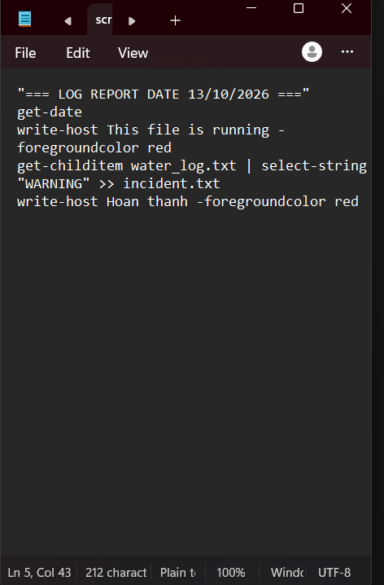

- LỆNH:

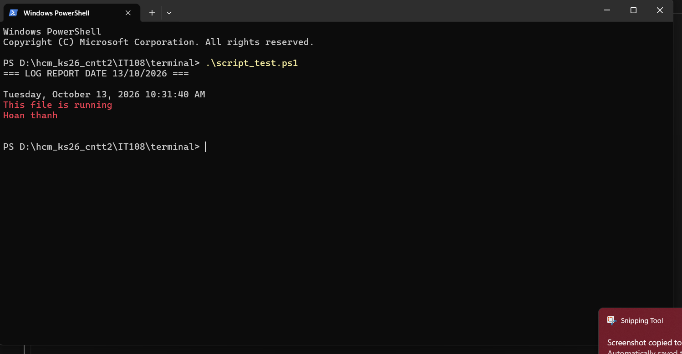

- FILE KẾT QUẢ:
- 